Лабораторная работа №3
Описательные статистики
Данные в таблице содержат данные о пилотах Формулы 1.
В таблице 1 приведены основные статистики, характеризующие случайные величины (количество наблюдений, среднее, доверит., медиана, минимум, максимум, нижняя и верхняя квартиль, размах, квартильн. размах, ст. откл., коэф. вар., станд. ошибки, асимметрия и эксцесс)
Таблица 1
Variable | Descriptive Statistics (formula1)
Variable | Valid N | Mean | Confidence  -95,000% | Confidence  95,000% | Median | Minimum
races | 299 | 161,1572 | 155,9439 | 166,3705 | 163,0000 | 20,00000
years_in_f1 | 299 | 7,7993 | 7,5596 | 8,0390 | 8,0000 | 1,00000
championships | 299 | 3,7759 | 3,6291 | 3,9227 | 4,0000 | 0,00000
gp_wins | 299 | 65,3344 | 63,9467 | 66,7222 | 67,0000 | 30,00000
podiums | 299 | 40,8930 | 39,3767 | 42,4093 | 42,0000 | 6,00000
poles | 299 | 66,4716 | 65,1382 | 67,8050 | 66,0000 | 30,00000
dnfs | 299 | 12,3946 | 12,0893 | 12,7000 | 13,0000 | 5,00000
avg_yearly_salary | 299 | 14,2508 | 14,0010 | 14,5007 | 14,0000 | 8,00000

Variable | Descriptive Statistics (formula1)
Variable | Maximum | Lower  Quartile | Upper  Quartile | Range | Quartile  Range | Std.Dev. | Coef.Var.
races | 298,0000 | 132,0000 | 191,0000 | 278,0000 | 59,00000 | 45,80677 | 28,42366
years_in_f1 | 14,0000 | 6,0000 | 9,0000 | 13,0000 | 3,00000 | 2,10621 | 27,00497
championships | 8,0000 | 3,0000 | 5,0000 | 8,0000 | 2,00000 | 1,29011 | 34,16678
gp_wins | 100,0000 | 57,0000 | 74,0000 | 70,0000 | 17,00000 | 12,19343 | 18,66309
podiums | 90,0000 | 32,0000 | 50,0000 | 84,0000 | 18,00000 | 13,32311 | 32,58044
poles | 100,0000 | 58,0000 | 74,0000 | 70,0000 | 16,00000 | 11,71595 | 17,62550
dnfs | 19,0000 | 10,0000 | 14,0000 | 14,0000 | 4,00000 | 2,68318 | 21,64786
avg_yearly_salary | 20,0000 | 13,0000 | 16,0000 | 12,0000 | 3,00000 | 2,19532 | 15,40484

Variable | Descriptive Statistics (formula1)
Variable | Standard  Error | Skewness | Kurtosis
races | 2,649074 | -0,024725 | 0,105687
years_in_f1 | 0,121805 | -0,025945 | 0,152970
championships | 0,074609 | 0,075184 | 0,360731
gp_wins | 0,705164 | -0,117592 | -0,278190
podiums | 0,770495 | 0,050606 | 0,130510
poles | 0,677551 | -0,018307 | 0,081232
dnfs | 0,155172 | -0,051146 | -0,467253
avg_yearly_salary | 0,126959 | -0,247928 | -0,026926

В таблицах 2.1 и 2.2 приведены основные статистики для различных кластеров команд (Top Team, Midfield).

Таблица 2.1
Variable | Descriptive Statistics (formula1)Include condition: v15="Top Team"
Variable | Mean | Median | Minimum | Maximum | Std.Dev. | Standard  Error
races | 162,5643 | 165,5000 | 63,00000 | 274,0000 | 44,52971 | 3,763447
years_in_f1 | 7,8429 | 8,0000 | 3,00000 | 13,0000 | 2,08203 | 0,175963
championships | 3,7357 | 4,0000 | 0,00000 | 7,0000 | 1,22098 | 0,103192
gp_wins | 66,0000 | 67,0000 | 36,00000 | 100,0000 | 12,71435 | 1,074559
podiums | 41,5643 | 42,0000 | 6,00000 | 90,0000 | 14,34328 | 1,212228
poles | 65,4571 | 65,0000 | 30,00000 | 97,0000 | 11,38304 | 0,962043
dnfs | 12,5286 | 13,0000 | 5,00000 | 19,0000 | 2,89242 | 0,244454
avg_yearly_salary | 14,5714 | 15,0000 | 9,00000 | 19,0000 | 1,91977 | 0,162250

Таблица 2.2
Variable | Descriptive Statistics (formula1)Include condition: v15="Midfield"
Variable | Mean | Median | Minimum | Maximum | Std.Dev. | Standard  Error
races | 155,5763 | 160,0000 | 46,00000 | 298,0000 | 53,30724 | 6,940012
years_in_f1 | 7,5593 | 8,0000 | 3,00000 | 14,0000 | 2,41598 | 0,314533
championships | 3,7119 | 4,0000 | 1,00000 | 7,0000 | 1,35253 | 0,176085
gp_wins | 64,3051 | 66,0000 | 30,00000 | 90,0000 | 12,67805 | 1,650541
podiums | 40,2881 | 42,0000 | 16,00000 | 62,0000 | 13,23013 | 1,722416
poles | 67,5593 | 67,0000 | 36,00000 | 100,0000 | 12,43919 | 1,619445
dnfs | 11,8983 | 12,0000 | 7,00000 | 16,0000 | 2,29463 | 0,298736
avg_yearly_salary | 15,1864 | 16,0000 | 8,00000 | 20,0000 | 2,58293 | 0,336269

Корреляционная матрица
Таблица 3
Variable | Correlations (formula1)  Marked correlations are significant at p < ,05000  N=299 (Casewise deletion of missing data)
Variable | Means | Std.Dev. | races | years_in_f1 | championships | gp_wins
races | 161,1572 | 45,80677 | 1,000000 | 0,991507 | -0,034438 | -0,017488
years_in_f1 | 7,7993 | 2,10621 | 0,991507 | 1,000000 | -0,030189 | -0,020767
championships | 3,7759 | 1,29011 | -0,034438 | -0,030189 | 1,000000 | 0,001154
gp_wins | 65,3344 | 12,19343 | -0,017488 | -0,020767 | 0,001154 | 1,000000
podiums | 40,8930 | 13,32311 | -0,072537 | -0,076465 | -0,043765 | 0,026640
poles | 66,4716 | 11,71595 | -0,000608 | -0,005536 | 0,030548 | -0,032302
dnfs | 12,3946 | 2,68318 | 0,094179 | 0,094222 | 0,075073 | -0,008663
avg_yearly_salary | 14,2508 | 2,19532 | 0,121107 | 0,116156 | 0,522284 | 0,395878

Variable | Correlations (formula1)  Marked correlations are significant at p < ,05000  N=299 (Casewise deletion of missing data)
Variable | podiums | poles | dnfs | avg_yearly_salary
races | -0,072537 | -0,000608 | 0,094179 | 0,121107
years_in_f1 | -0,076465 | -0,005536 | 0,094222 | 0,116156
championships | -0,043765 | 0,030548 | 0,075073 | 0,522284
gp_wins | 0,026640 | -0,032302 | -0,008663 | 0,395878
podiums | 1,000000 | -0,051357 | 0,077784 | 0,311498
poles | -0,051357 | 1,000000 | -0,088135 | 0,262848
dnfs | 0,077784 | -0,088135 | 1,000000 | 0,072009
avg_yearly_salary | 0,311498 | 0,262848 | 0,072009 | 1,000000

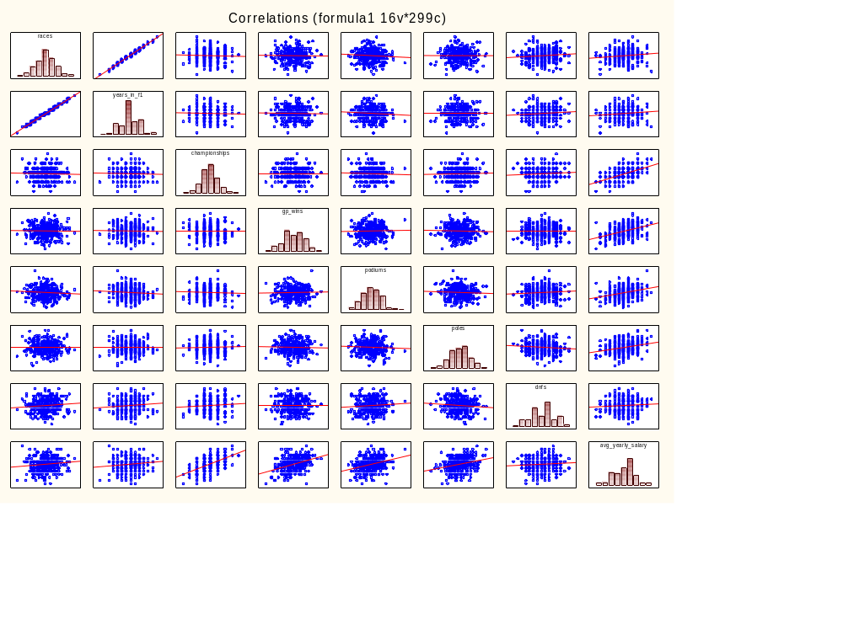

Таблица 4
Variable | Correlations (formula1)  N=299 (Casewise deletion of missing data)
Variable | races | years_in_f1 | championships | gp_wins | podiums | poles
races | 1,000000 | 0,991507 | -0,034438 | -0,017488 | -0,072537 | -0,000608
years_in_f1 | 0,991507 | 1,000000 | -0,030189 | -0,020767 | -0,076465 | -0,005536
championships | -0,034438 | -0,030189 | 1,000000 | 0,001154 | -0,043765 | 0,030548
gp_wins | -0,017488 | -0,020767 | 0,001154 | 1,000000 | 0,026640 | -0,032302
podiums | -0,072537 | -0,076465 | -0,043765 | 0,026640 | 1,000000 | -0,051357
poles | -0,000608 | -0,005536 | 0,030548 | -0,032302 | -0,051357 | 1,000000
dnfs | 0,094179 | 0,094222 | 0,075073 | -0,008663 | 0,077784 | -0,088135
avg_yearly_salary | 0,121107 | 0,116156 | 0,522284 | 0,395878 | 0,311498 | 0,262848

Variable | Correlations (formula1)  N=299 (Casewise deletion of missing data)
Variable | dnfs | avg_yearly_salary
races | 0,094179 | 0,121107
years_in_f1 | 0,094222 | 0,116156
championships | 0,075073 | 0,522284
gp_wins | -0,008663 | 0,395878
podiums | 0,077784 | 0,311498
poles | -0,088135 | 0,262848
dnfs | 1,000000 | 0,072009
avg_yearly_salary | 0,072009 | 1,000000

Критерий Стьюдента
Рассмотрим реализацию метода: t-test, dependent samples.
Таблица 5
Variable | T-test for Dependent Samples (formula1)  Marked differences are significant at p < ,05000
Variable | Mean | Std.Dv. | N | Diff. | Std.Dv.  Diff. | t | df | p
gp_wins | 65,33445 | 12,19343
poles | 66,47157 | 11,71595 | 299 | -1,13712 | 17,18058 | -1,14447 | 298 | 0,253346

Variable | T-test for Dependent Samples (formula1)  Marked differences are significant at p < ,05000
Variable | Confidence  -95,000% | Confidence  +95,000%
gp_wins
poles | -3,09244 | 0,818196

Так как p больше 0,05, то гипотезу о равенстве средней разности 0 не отвергаем, а значит статистически значимого различия между средним количеством побед и средним количеством поулов нет.
Рассмотрим реализацию первого метода: t-test, independent, by groups
Таблица 6
Variable | T-tests; Grouping: team (formula1)  Group 1: McLaren  Group 2: Ferrari
Variable | Mean  McLaren | Mean  Ferrari | t-value | df | p | Valid N  McLaren | Valid N  Ferrari | Std.Dev.  McLaren
gp_wins | 65,67857 | 66,39474 | -0,315127 | 130 | 0,753170 | 56 | 76 | 12,54969
poles | 65,32143 | 65,47368 | -0,075560 | 130 | 0,939886 | 56 | 76 | 10,77051

Variable | T-tests; Grouping: team (formula1)  Group 1: McLaren  Group 2: Ferrari
Variable | Std.Dev.  Ferrari | F-ratio  Variances | p  Variances
gp_wins | 13,15860 | 1,099394 | 0,717284
poles | 11,91019 | 1,222826 | 0,435082

Диаграммы размаха: 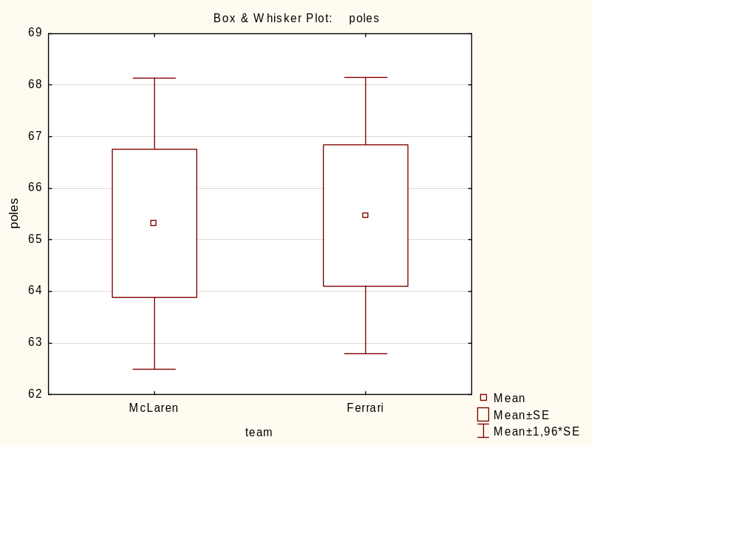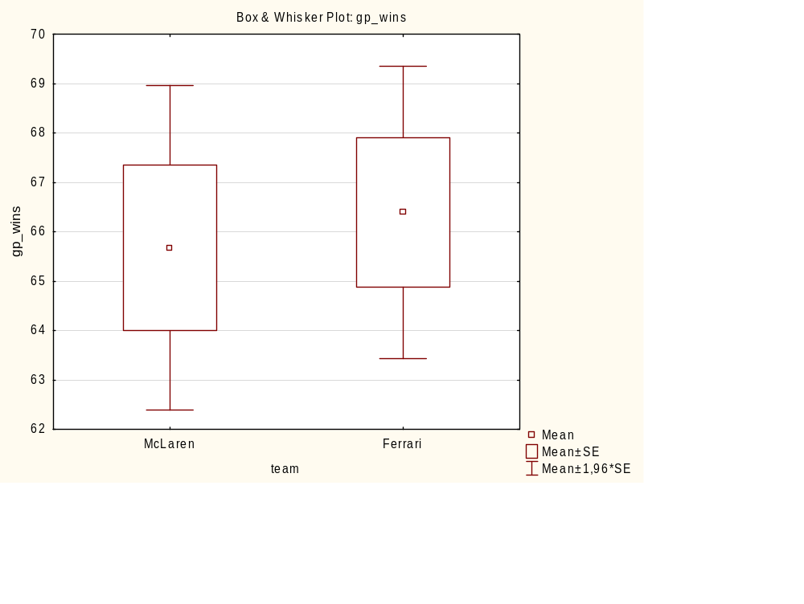
По аналогии можно проверить, равны ли средние показатели гоночной карьеры (количество побед, поулов и Гран-при) для пилотов из разных кластеров команд — топ-команд (top team), команд «середняков» (midfield) и аутсайдеров (other) (таблицы 7,8,9)
Таблица 7
Variable | T-tests; Grouping: team_tire: =IIf(V3 = "Ferrari" OR V3 = "Mercedes" OR V3 = "Red Bull" OR V3 = "McLaren"; "Top Team"; IIf(V3 = "Aston Martin" OR V3 = "Alpine" OR V3 = "Williams"; "Midfield"; "Other")) (formula1)  Group 1: Top Team  Group 2: Midfield
Variable | Mean  Top Team | Mean  Midfield | t-value | df | p | Valid N  Top Team | Valid N  Midfield | Std.Dev.  Top Team
races | 162,5643 | 155,5763 | 0,95215 | 197 | 0,342185 | 140 | 59 | 44,52971
gp_wins | 66,0000 | 64,3051 | 0,85957 | 197 | 0,391070 | 140 | 59 | 12,71435
poles | 65,4571 | 67,5593 | -1,15719 | 197 | 0,248598 | 140 | 59 | 11,38304

Variable | T-tests; Grouping: team_tire: =IIf(V3 = "Ferrari" OR V3 = "Mercedes" OR V3 = "Red Bull" OR V3 = "McLaren"; "Top Team"; IIf(V3 = "Aston Martin" OR V3 = "Alpine" OR V3 = "Williams"; "Midfield"; "Other")) (formula1)  Group 1: Top Team  Group 2: Midfield
Variable | Std.Dev.  Midfield | F-ratio  Variances | p  Variances
races | 53,30724 | 1,433087 | 0,090918
gp_wins | 12,67805 | 1,005735 | 1,000000
poles | 12,43919 | 1,194174 | 0,400777

Таблица 8
Variable | T-tests; Grouping: team_tire: =IIf(V3 = "Ferrari" OR V3 = "Mercedes" OR V3 = "Red Bull" OR V3 = "McLaren"; "Top Team"; IIf(V3 = "Aston Martin" OR V3 = "Alpine" OR V3 = "Williams"; "Midfield"; "Other")) (formula1)  Group 1: Top Team  Group 2: Other
Variable | Mean  Top Team | Mean  Other | t-value | df | p | Valid N  Top Team | Valid N  Other | Std.Dev.  Top Team
races | 162,5643 | 162,4800 | 0,01467 | 238 | 0,988306 | 140 | 100 | 44,52971
gp_wins | 66,0000 | 65,0100 | 0,62487 | 238 | 0,532658 | 140 | 100 | 12,71435
poles | 65,4571 | 67,2500 | -1,18732 | 238 | 0,236285 | 140 | 100 | 11,38304

Variable | T-tests; Grouping: team_tire: =IIf(V3 = "Ferrari" OR V3 = "Mercedes" OR V3 = "Red Bull" OR V3 = "McLaren"; "Top Team"; IIf(V3 = "Aston Martin" OR V3 = "Alpine" OR V3 = "Williams"; "Midfield"; "Other")) (formula1)  Group 1: Top Team  Group 2: Other
Variable | Std.Dev.  Other | F-ratio  Variances | p  Variances
races | 42,94146 | 1,075341 | 0,705089
gp_wins | 11,18214 | 1,292821 | 0,175126
poles | 11,73992 | 1,063686 | 0,732171
Таблица 9
Variable | T-tests; Grouping: team_tire: =IIf(V3 = "Ferrari" OR V3 = "Mercedes" OR V3 = "Red Bull" OR V3 = "McLaren"; "Top Team"; IIf(V3 = "Aston Martin" OR V3 = "Alpine" OR V3 = "Williams"; "Midfield"; "Other")) (formula1)  Group 1: Midfield  Group 2: Other
Variable | Mean  Midfield | Mean  Other | t-value | df | p | Valid N  Midfield | Valid N  Other | Std.Dev.  Midfield
races | 155,5763 | 162,4800 | -0,894057 | 157 | 0,372660 | 59 | 100 | 53,30724
gp_wins | 64,3051 | 65,0100 | -0,365232 | 157 | 0,715429 | 59 | 100 | 12,67805
poles | 67,5593 | 67,2500 | 0,156982 | 157 | 0,875461 | 59 | 100 | 12,43919

Variable | T-tests; Grouping: team_tire: =IIf(V3 = "Ferrari" OR V3 = "Mercedes" OR V3 = "Red Bull" OR V3 = "McLaren"; "Top Team"; IIf(V3 = "Aston Martin" OR V3 = "Alpine" OR V3 = "Williams"; "Midfield"; "Other")) (formula1)  Group 1: Midfield  Group 2: Other
Variable | Std.Dev.  Other | F-ratio  Variances | p  Variances
races | 42,94146 | 1,541057 | 0,058504
gp_wins | 11,18214 | 1,285449 | 0,270838
poles | 11,73992 | 1,122675 | 0,605881

По данным таблиц можно сделать вывод, что средние показатели количества Гран-при, побед и поулов не отличаются статистически значимо ни для одной из пар сравниваемых кластеров команд (Top Team vs Midfield, Top Team vs Other, Midfield vs Other).
Рассмотрим реализацию второго метода: t-test, independent, by variables.
Сначала сравним победы и поулы как независимые выборки (таблица 10)
Таблица 10
Group 1 vs. Group 2 | T-test for Independent Samples (formula1)  Note: Variables were treated as independent samples
Group 1 vs. Group 2 | Mean  Group 1 | Mean  Group 2 | t-value | df | p | Valid N  Group 1 | Valid N  Group 2
gp_wins vs. poles | 65,33445 | 66,47157 | -1,16280 | 596 | 0,245378 | 299 | 299

Group 1 vs. Group 2 | T-test for Independent Samples (formula1)  Note: Variables were treated as independent samples
Group 1 vs. Group 2 | Std.Dev.  Group 1 | Std.Dev.  Group 2 | F-ratio  Variances | p  Variances
gp_wins vs. poles | 12,19343 | 11,71595 | 1,083170 | 0,490881

Так как p = 0,245> 0,05, следовательно при рассмотрении побед и поулов как независимых выборок также не обнаружено значимых различий между их средними значениями
Запишем столбец wins в виде двух столбцов: Ferrari_wins и McLaren_wins отдельно для двух команд и проверим, различаются ли показатели побед у пилотов Ferrari и McLaren (таблица 11)
Таблица 11
Group 1 vs. Group 2 | T-test for Independent Samples (formula1)  Note: Variables were treated as independent samples
Group 1 vs. Group 2 | Mean  Group 1 | Mean  Group 2 | t-value | df | p | Valid N  Group 1
Ferrari_wins vs. McLaren_wins | 66,39474 | 65,67857 | 0,315127 | 130 | 0,753170 | 76

Group 1 vs. Group 2 | T-test for Independent Samples (formula1)  Note: Variables were treated as independent samples
Group 1 vs. Group 2 | Valid N  Group 2 | Std.Dev.  Group 1 | Std.Dev.  Group 2 | F-ratio  Variances | p  Variances
Ferrari_wins vs. McLaren_wins | 56 | 13,15860 | 12,54969 | 1,099394 | 0,717284

Так как p = 0,753> 0,05, следовательно принимаем нулевую гипотезу. Среднее количество побед у пилотов Ferrari (66,39) и McLaren (65,68) статистически значимо не различается.
Рассмотрим реализацию четвертого метода – процедуру t-test, single samples (простые выборки). Предположим известно, что в среднем количество побед у чемпионов равно 60.
Проверим гипотезу, что среднее из выборки не отличается статистически значимо от указанного среднего. Из таблицы 8 следует, что отличие статистически не значимо, а именно, среднее нашей выборки (65,25589) статистически не значимо больше, чем среднее (60) в генеральной совокупности.
Таблица 12
Variable | Test of means against reference constant (value) (formula1)Include condition: champoin_flag=1
Variable | Mean | Std.Dv. | N | Std.Err. | Reference  Constant | t-value | df | p
gp_wins | 65,25589 | 12,18974 | 297 | 0,707320 | 60,00000 | 7,430710 | 296 | 0,000000

Так как p <0,05, то отвергаем нулевую гипотезу о равенстве среднего выборки и заданной константы.
Из таблицы следует, что отличие статистически значимо, а именно, среднее количество побед у чемпионов в нашей выборке (65,26) статистически значимо больше, чем среднее (60) в генеральной совокупности. Таким образом, можно утверждать, что в среднем чемпионы выигрывают более 60 гонок за карьеру, и это превышение не является случайным.

